МИНИСТЕРСТВО ОБРАЗОВАНИЯ И НАУКИ РОССИЙСКОЙ ФЕДЕРАЦИИ
федеративное государственное бюджетное образовательное учреждение
высшего профессионального образования
“УЛЬЯНОВСКИЙ ГОСУДАРСТВЕННЫЙ ТЕХНИЧЕСКИЙ УНИВЕРСИТЕТ”

Отчёт
к лабораторной работе №6
по дисциплине “Интеллектуальные системы и сети”

Выполнил:
студент группы ЦИСТбв-41 Нгуен Х. А.

Принял:
преподаватель Сазонов С. Н.

Ульяновск
УлГТУ
2023

Решение нелинейных уравнений в Scilab
Задача 1. Решение нелинейного уравнения.
- Создать программу решения нелинейного уравнений в редакторе sci-
- pad.
- В программе определить функцию f1(x).
- Вывести y1=f1(x) в виде XY графика. По нему определить приближен-
- но корни уравнения y1(x)=0. Если корни на графике не
- просматриваются, то изменить пределы изменения аргумента и
- повторить операции.
- Для каждого корня найти точное значение, используя функцию fsolve.
- Перед расчетами задать приближенное значение корня x0.
- Сформировать строку с результатами и вывести ее в заголовок окна
- графика.
Задача 2. Решение системы из двух нелинейных уравнений.
- Создать программу решения нелинейных уравнений в редакторе sci-
- pad..
- В программе определить функции f1(x), f2(x), f3(x)=f2(x)-f1(x).
- Вывести y3=f1(x) в виде XY графика. По нему определить приближен-
- но корни уравнения y3(x)=0. Если корни на графике не просматрива-
- ются, то изменить пределы изменения аргумента и повторить опера-
- ции.
- Для каждого корня найти точное значение, используя функцию fsolve.
- Перед расчетами задать приближенное значение корня x0.
- Сформировать строку с результатами и вывести ее в заголовок окна
- графика.

Номер варианта – 4
a3 | a2 | a1 | a0 | f2(x)
0 | 9 | -8 | -70 | 100|sin(x)|

Программа
Листинг программы для 1-ого задания
a = 0;
b = 9;
c = -8;
d = -70;

function y1=f1(x);
y1 = a * x^3 + b * x^2 + c * x + d;
endfunction

x=-3.5:0.01:3.5;
plot(x,f1(x)); xgrid;

x0 = -3.4;
x1 = fsolve(x0, f1);
x0 = 2.3;
x2 = fsolve(x0, f1);
result = 'x1 = ' + string(x1) + ' x2 = ' + string(x2);
title(result);
Листинг программы для 2-ого задания
a = 0;
b = 9;
c = -8;
d = -70;

function y1=f1(x);
y1 = a * x^3 + b * x^2 + c * x + d;
endfunction

function y2=f2(x);
y2 = 100 * abs(sin(x));
endfunction

function y3=f3(x);
y3 = f1(x) - f2(x);
endfunction

x=-3.9:0.001:4.9;
plot(x,f3(x)); xgrid;

x0 = -3.85;
x1 = fsolve(x0, f3);
x0 = 4.75;
x2 = fsolve(x0, f3);
result = 'x1 = ' + string(x1) + ' x2 = ' + string(x2);
title(result)

Результат выполнения программы
Вывод программы для 1-ого задания (командное окно)
Вывод программы для 2-ого задания (окно с графиком)
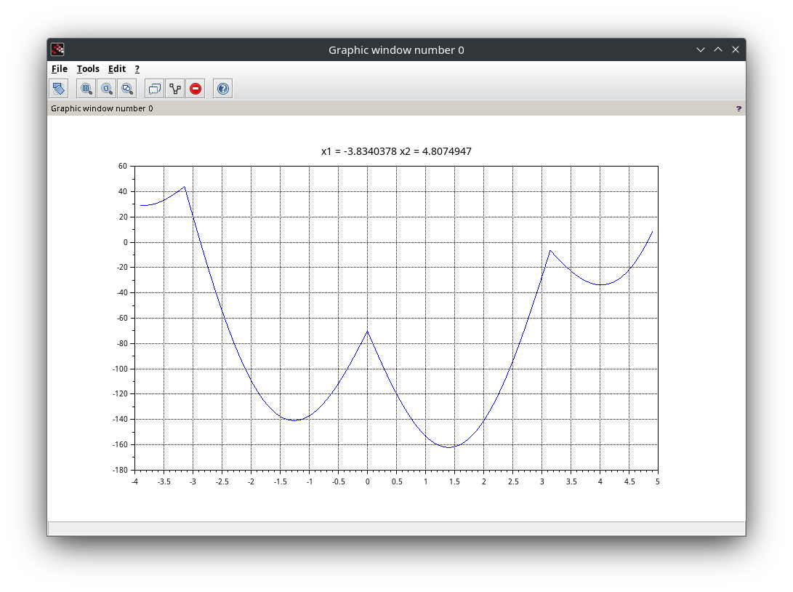

Выводы
В этой лабораторной работе я научился решать нелинейные уравнения f(x) = 0 в программе Scilab с помощью функции fsolve, а также выводить график функции и полученных решений в командное окно.

